Спіннер

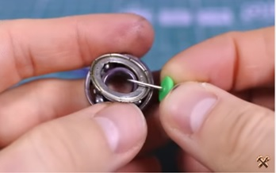
1. Придбайте невеликий підшипник (зовнішнім діаметром близько 2 см), п’ятиміліметрові діоди, резистори приблизно на 100 Ом, літієву батарейку СR2032, вимикач.
2. Зніміть пильники з підшипника, промийте його бензином та просушіть.

2. З трьохшарової фанери, зробивши розмітку, вирізаємо корпус, свердлимо отвори по розміру підшипника. Обробіть краї фанери наждачним папером.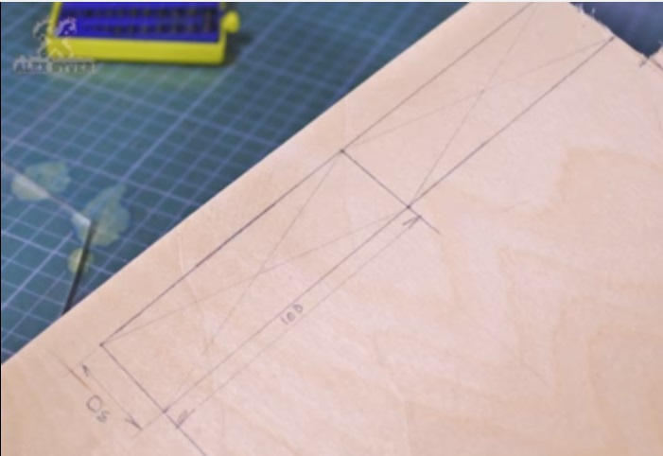

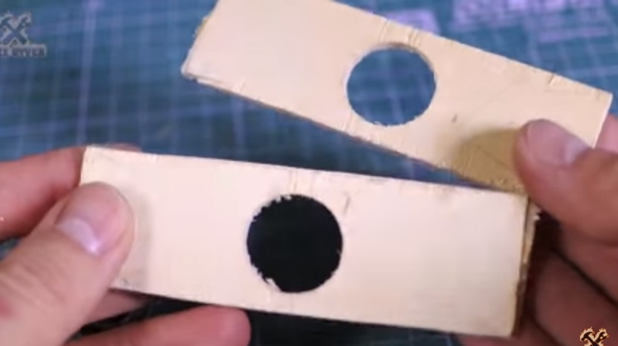
3. Зробіть гнізда та пази для батарейки на одному кінці заготовок і для діодів, резисторів та вимикача на другому.
Схема включення діодів
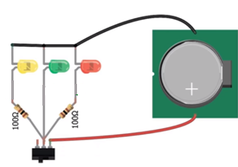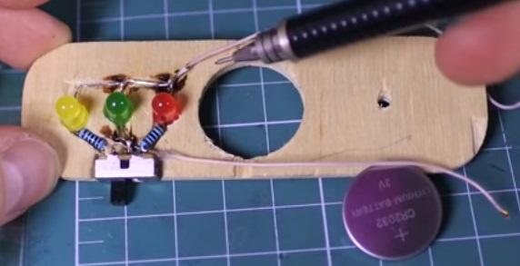

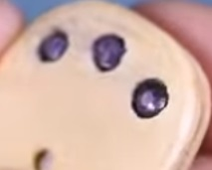
4. З’єднайте обидві частини фанери, вставте підшипник. Зрівноважте обидві частини спіннера.
5. Для збільшення часу обертання на кінцях спіннера просвердліть дірки і вклейте свинцеві вантажики.
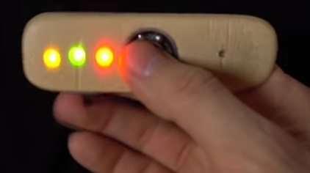
6. Спіннер готовий для використання.

Джерело: https://www.youtube.com/watch?v=Yj_R1Gg8Br4
Інші моделі на сайтах:
http://mozgochiny.ru/electronics-2/svetodiodnyiy-spinner-svoimi-rukami/#more-69098
https://www.youtube.com/watch?v=rQy-iy-FSRQ
https://www.youtube.com/watch?v=Ok8mPWzByjQ

